Тактика освидетельствования

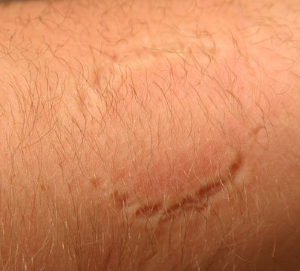
Освидетельствование — осмотр тела живого лица в целях:
- обнаружения важных для расследуемого дела доказательств
- установления скрытых под одеждой особых примет

Виды
- следственное освидетельствование производится следователем, когда не требуются специальные знания
- медицинское освидетельствование производится специалистом в области судебной медицины
Решаемые вопросы
- наличие особых примет, какие именно и где
- какие-либо повреждения и где
- частицы тех или иных веществ, которые могут быть обнаружены с МП
- признаки профессиональной принадлежности

